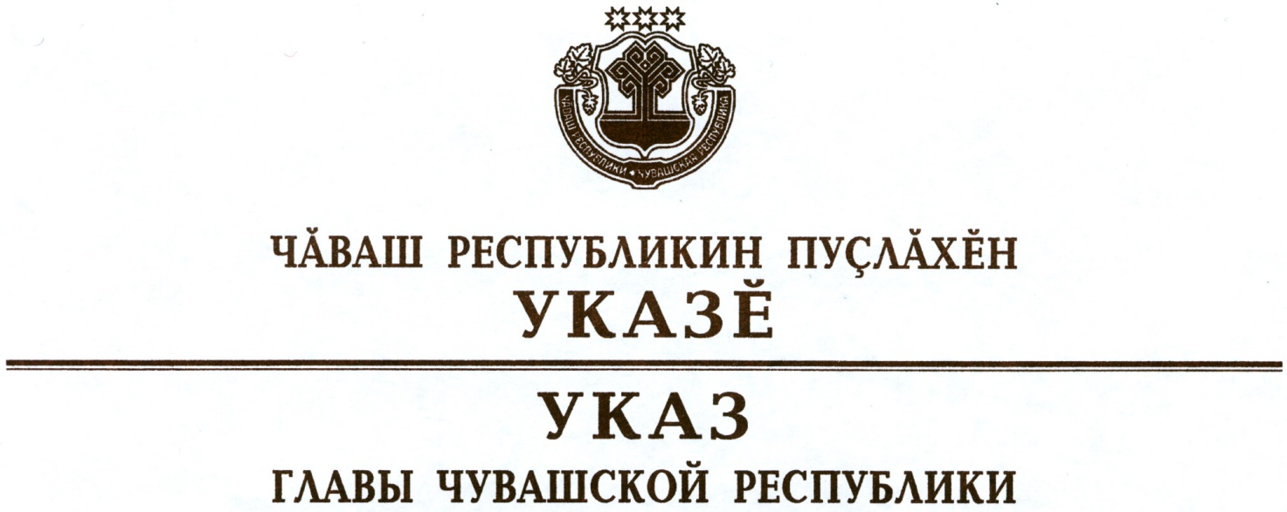

О дополнительных мерах по снижению риска распространения
новой коронавирусной инфекции (COVID-2019)

Во исполнение решений по итогам заседаний президиума Координационного совета при Правительстве Российской Федерации по борьбе с распространением новой коронавирусной инфекции на территории Российской Федерации, оперативного штаба по предупреждению завоза и распространения новой коронавирусной инфекции на территории Российской Федерации, в соответствии с Федеральным законом «О защите населения и территории от чрезвычайных ситуаций природного и техногенного характера», Федеральным законом «О санитарно-эпидемиологическом благополучия населения» и в связи с введением режима повышенной готовности на территории Чувашской Республики п о с т а н о в л я ю:
1. Приостановить на территории Чувашской Республики:
1) с 28 марта 2020 г. до особого распоряжения:
деятельность кинотеатров (кинозалов), театров, детских игровых комнат и детских развлекательных центров, ночных клубов (дискотек), иных аналогичных объектов, иных развлекательных и досуговых заведений, а также плавательных бассейнов, фитнес-центров и других объектов физической культуры и спорта;
проведение досуговых, развлекательных, зрелищных, культурных, физкультурных, спортивных, выставочных, просветительских, рекламных и иных подобных мероприятий с очным присутствием граждан, а также оказание соответствующих услуг, в том числе в парках культуры и отдыха, торгово-развлекательных центрах, на аттракционах и в иных местах массового посещения граждан;
2) с 28 марта 2020 г. по 5 апреля 2020 г.:
работу ресторанов, кафе, столовых, буфетов, баров, закусочных и иных предприятий общественного питания, за исключением дистанционной торговли. Данное ограничение не распространяется на столовые, буфеты, кафе и иные предприятия питания, осуществляющие организацию питания для работников организаций, указанных в пункте 2 Указа Президента Российской Федерации от 25 марта 2020 г. № 206 «Об объявлении в Российской Федерации нерабочих дней»;
работу объектов розничной торговли, за исключением аптек и аптечных пунктов, а также объектов розничной торговли в части реализации продовольственных товаров и (или) непродовольственных товаров первой необходимости, указанных в приложении к настоящему Указу, продажи товаров дистанционным способом, в том числе с условием доставки;
работу салонов красоты, парикмахерских, косметических, СПА-салонов, массажных салонов, соляриев, бань, саун и иных объектов, в которых оказываются подобные услуги, предусматривающие очное присутствие гражданина;
3) с 28 марта 2020 г. по 1 июня 2020 г.:
деятельность объектов массового отдыха, расположенных на курортах федерального, регионального и местного значения;
бронирование мест, прием и размещение граждан в пансионатах, домах отдыха, санаторно-курортных организациях (санаториях), санаторно-оздоровительных детских лагерях круглогодичного действия и гостиницах, расположенных на курортах федерального, регионального и местного значения, а также в иных санаторно-курортных организациях (санаториях), санаторно-оздоровительных детских лагерях круглогодичного действия, за исключением лиц, находящихся в служебных командировках или служебных поездках;
4) с 30 марта 2020 г. по 4 апреля 2020 г. массовый очный прием заявителей в многофункциональных центрах предоставления государственных и муниципальных услуг, за исключением случаев возникновения у заявителей ситуации, ставящей под угрозу жизнь или нормальные жизненные условия и требующей неотложного решения, при условии отсутствия возможности получения требуемой услуги в электронном виде.
2. C 28 марта 2020 г. до особого распоряжения на территории Чувашской Республики ввести запрет на курение кальянов в ресторанах, барах, кафе и в иных общественных местах.
3. Юридическим лицам независимо от организационно-правовой формы и индивидуальным предпринимателям, осуществляющим деятельность на территории Чувашской Республики, предусмотреть возможность:
дистанционного заказа потребителями продовольственных товаров и (или) непродовольственных товаров и оказания услуги доставки их на дом;
предоставления услуг сотовой связи и услуг по предоставлению доступа к информационно-телекоммуникационной сети «Интернет» гражданам в возрасте старше 60 лет при нулевом или отрицательном балансе.
4. Рекомендовать:
1) Министерству внутренних дел по Чувашской Республике оказывать содействие органам исполнительной власти Чувашской Республики, органам местного самоуправления в реализации мер по противодействию распространению новой коронавирусной инфекции (COVID-2019);
2) гражданам в возрасте старше 60 лет соблюдать режим самоизоляции по месту проживания указанных лиц либо в иных помещениях, в том числе в жилых и садовых домах;
3) гражданам ограничить поездки, в том числе в целях туризма и отдыха.
5. Настоящий Указ вступает в силу со дня его официального опубликования.

Временно исполняющий
обязанности Главы
Чувашской Республики – О.Николаев

г. Чебоксары
28 марта 2020 года
№ 84

Приложение
к Указу Главы
Чувашской Республики
от 28.03.2020 № 84

П Е Р Е Ч Е Н Ь
непродовольственных товаров первой необходимости

1. Санитарно-гигиеническая маска.
2. Антисептик для рук.
3. Салфетки влажные.
4. Салфетки сухие.
5. Мыло туалетное.
6. Мыло хозяйственное.
7. Паста зубная.
8. Щетка зубная.
9. Бумага туалетная.
10. Гигиенические прокладки.
11. Стиральный порошок.
12. Подгузники детские.
13. Спички.
14. Свечи.
15. Пеленка для новорожденного.
16. Шампунь детский.
17. Крем от опрелостей детский.
18. Бутылочка для кормления.
19. Соска-пустышка.
20. Бензин автомобильный.
21. Дизельное топливо.

_______________

